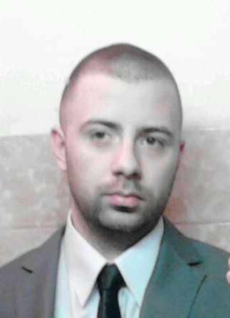
Biografija

Ime i prezime Mladen Mićić
Datum rođenja 26.4.1988.
Adresa dr Lazara Petrovića 4, Pocerski Pričinović 15 000
Šabac
Kontakt telefon 062/391-346
E-mail mladen.micic88@googlemail.com

Obrazovanje

- Pravni fakultet, Univerzitet u Beogradu 2016.
Master akademske studije prava

- Pravni fakultet, Univerzitet u Beogradu
Teorijsko-pravni smer 2007-2016.
Diplomirani pravnik

- Šabačka gimazija, Šabac
Društveno-jezički smer 2003-2007.

- Muzička škola „Mihajilo Vukdragović“, Šabac
Instrumentalni smer 1996-2002.

Rad na računaru

- Word, Excel, Power Point, Internet

Jezici

- Engleski jezik ( položen ispit na Pravnom fakultetu u Beogradu posle I semestra )

Ostalo

- Vozačka dozvola A i B kategorije

Interesovanja

- Krivično pravo

- Organizovani kriminalitet i terorizam

Hobi
- Motociklizam

- Muzika

Lične osobine

- Komunikativan, pouzdan, odgovoran, svestran

Ciljevi

- Sticanje novih znanja i praktičnih veština potrebnih za bavljenje advokaturom

